Nath na Seachtaine!
Conas ar éirigh leat …..?
-sa chruinniú ar scoil?
-sa chluiche peile? 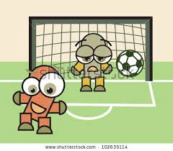
-sa scrúdú tiomáint? 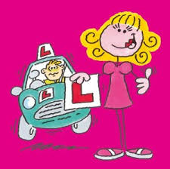
-len siopadóireacht don Nollaig?
D’éirigh go maith liom!
Níor éirigh go maith liom!

